УДК 539.3

КОМПЬЮТЕРНОЕ КОНСТРУИРОВАНИЕ НАПОЛНЕННОЙ ПОЛИМЕРНОЙ КОМПОЗИЦИИ С ТРЕБУЕМЫМИ ДЕФОРМАЦИОННО-ПРОЧНОСТНЫМИ СВОЙСТВАМИ

Анохина Н.Ю., Матолыгина Н.Ю., Люкшин Б.А., Люкшин П.А.

Учреждение Российской академии наук Институт физики прочности
и материаловедения СО РАН, г. Томск, Россия

РЕЗЮМЕ

Решение задачи строится в постановке, предполагающей выполнение требований к материалу одновременно по нескольким деформационно-прочностным характеристикам. В качестве управляющих параметров принимаются рецептурные характеристики дисперсно наполненной полимерной композиции: степень наполнения композиции компактными армирующими включениями, средний размер включений, уровень адгезионного взаимодействия. Требования к заданным деформационно-прочностным свойствам задаются в виде некоторого интервала, в который они должны попасть.
Решение строится путем построения в пространстве состояний поверхностей отклика, отражающих зависимость каждого из задаваемых свойств от управляющих параметров. Заданный для каждой характеристики интервал отражается на поверхности в виде двух линий уровня, отвечающих максимальному и минимальному значению, а их проекции на плоскость управляющих параметров ограничивают область, в которую должны попасть значения соответствующих параметров. Пересечения таких областей определяют набор управляющих параметров, придающих композиции заданные эффективные свойства.

Ключевые слова: адгезия; обратная задача; полимерный композиционный материал; эффективные характеристики; управляющие параметры

COMPUTER AIDED DESIGN OF A FILLED POLYMER COMPOSITION WITH REQUIRED STRESS-STRAIN PROPERTIES

Anokhina N.Yu., Matolygina N.Yu., Ljukshin B.A., Ljukshin P.A.

Institute of strength physics and materials science SB RAS, Tomsk, Russia

SUMMARY

The problem solution is under construction in the statement assuming performance of materials requirements simultaneously on several stress-strain properties. As controlling parameters the characteristics of the disperse-filled polymeric composition (filling degree of a composition with compact reinforcing particles, an average size of particles, and level of interactive adhesion) are accepted. Requirements to the stress-strain properties are given in the form of some range which they are to be in.
The solution is made by construction in state space of response surfaces reflecting dependence of each of the given properties on controlling parameters. The set range for everyone characteristic is reflected on a surface in the form of two contour lines answering to the maximum and minimum value. And their projection on the plane of controlling parameters restricts the area to which values of proper parameters should get. Intersections of such areas define a set of the controlling parameters giving to a composition the set effective properties.

Key words: adhesion; inverse problem; polymer composite material; effective characteristics; controlling parameters

ВВЕДЕНИЕ

В работах [1-6] эффективные характеристики полимерных композиций, в частности, наполненных дисперсными включениями, определяются на основе решения так называемых прямых задач компьютерного конструирования. Исходной информацией служат физико-механические, в частности, деформационно-прочностные, характеристики фаз, составляющих композицию, степень наполнения, характер межфазного взаимодействия, внутренняя геометрия материала, отражающая конфигурацию включений и их расположение. Было показано, что эти данные, наряду с технологическими параметрами (такими, как давление прессования, температура и режим спекания и т.д.), полностью определяют свойства композиции.
Практический интерес вызывает решение обратных задач, когда заранее задаются значения эффективных характеристик материала, а определению подлежат управляющие параметры.
Постановка и примеры решения подобных задач применительно к материалам конструкционного назначения приведены в [7,8]. В частности, отмечается, что постановка задачи должна начинаться с определения класса изделий, где планируется использовать материал, и конкретных условий эксплуатации. В этом случае можно ставить вопрос о формулировке требований к деформационно-прочностным свойствам материала. Это само по себе является далеко не простой задачей.
Лишь в редких случаях, когда изделие работает как статически определимая конструкция, необходимые прочностные свойства можно определить на основе параметров напряженного состояния. В общем случае для определения параметров напряженно-деформированного состояния (НДС) изделия необходимо привлекать уравнения, связывающие напряжения и деформации (уравнения связи или состояния). Задавшись этими уравнениями или конкретными значениями параметров, входящих в них, можно найти НДС и оценить, насколько свойства материала отвечают требованиям прочности изделия. Если эти требования не выполняются, следует подправить свойства материала в нужном направлении, но тогда задача расчета НДС должна решаться снова – и в итоге формулировка требований к материалу становится результатом реализации итерационного процесса.
Далее принимается, что свойства материала заданы, и речь идет лишь об определении управляющих параметров, которые обеспечивают получение этих свойств.

1. ПРОЧНОСТНАЯ ОПТИМИЗАЦИЯ И КОМПЬЮТЕРНОЕ КОНСТРУИРОВАНИЕ

Задачу поиска нужного сочетания управляющих параметров можно привести к виду, традиционному для задач оптимального проектирования. Для этого в пространстве состояний достаточно ввести расстояние между точкой, отвечающей требуемым эффективным характеристикам материала, и точкой, характеризующей текущий реализованный вариант. Минимизация этого расстояния представляет собой задачу оптимизации, решение которой реализует обратную задачу компьютерного конструирования.
Между задачами оптимизации и компьютерного конструирования можно найти ряд общих черт. Так, в обоих случаях в качестве управляющих параметров служат одни и те же переменные, которые характеризуют структуру, фазовый состав, межфазное взаимодействие и т.д. В качестве содержательной функции цели могут выступать одни и те же характеристики материала или их сочетания.
Отличие задач оптимизации от обратных задач компьютерного конструирования заключается в том, что в первом случае задача формулируется как поиск экстремального значения некоторой функции цели (или функционала), и решением является некоторая точка, отвечающая глобальному или локальному экстремуму; попутно можно отметить, что определение характера этого экстремума зачастую является самостоятельной задачей. Во втором случае речь идет об отыскании не экстремального, а некоторого заранее заданного значения функции цели. Если в первом случае решение существует всегда (за исключением не представляющего практического интереса случая, когда функция цели – постоянная величина, не зависящая от управляющих параметров), то во втором случае решение может быть единственным при совпадении заданного значения функции цели с экстремумом, быть неединственным, когда заданному уровню функции цели отвечает линия уровня на поверхности, отражающей зависимость искомой характеристики от управляющих параметров, либо не существовать. Последнее означает, что для материала данного фазового состава заданы невыполнимые или не сочетаемые друг с другом требования.
Использование приемов, разработанных применительно к проблемам оптимального проектирования, для решения задач компьютерного конструирования представляется достаточно сложным. Каждая точка в пространстве состояний, лежащая на упомянутой поверхности – результат решения прямой задачи, когда по значениям управляющих параметров находятся те или иные эффективные характеристики, а в общем случае строится зависимость напряжения-деформации. Построение поверхности по этим точкам и ее исследование представляется весьма трудоемким процессом. В связи с этим ниже предлагается подход, основанный на построении поверхности отклика по неполным данным.
При решении практических задач требования к материалу обычно формулируются либо в терминах средних значений плюс-минус некоторый допуск, либо в виде задания максимального и минимального допустимого значения характеристики. В том и другом случае на поверхности, отражающей зависимость этой характеристики от значений управляющих параметров, этим требованиям будут отвечать две линии уровня, проекции которых на плоскость управляющих параметров могут быть представлены в виде полосы или кольца. Это означает, что заданный интервал эффективной характеристики может достигаться различными сочетаниями управляющих параметров. Когда речь идет о получении двух или более характеристик в заданных интервалах, на плоскости управляющих параметров этому будет отвечать пересечение полос или колец соответственно. Для выбора из всех возможных в области пересечений конкретного варианта, изображаемого точкой, необходимо сформулировать дополнительные требования. Такими могут быть, например, условия максимального удаления точки от границ области. Это будет означать требование максимальной устойчивости полученного решения по отношению к случайным отклонениям управляющих параметров от номинальных значений.

2. ПОСТАНОВКА И РЕАЛИЗАЦИЯ ЗАДАЧИ

Прямые задачи ставятся и решаются в плоской квазистатической постановке. Термин квазистатический понимается в том смысле, что время принимается в качестве параметра, определяющего уровень приложенной нагрузки, а волновые эффекты во внимание не принимаются. Исследования проводятся применительно к анализу параметров напряженно-деформированного состояния (НДС) расчетной области, как правило, прямоугольной формы. На границах области условия ставятся в перемещениях, в напряжениях или в смешанной форме. В последнем случае условия формулируются для разнонаправленных компонент вектора перемещений и вектора напряжений.
Численное решение строится на основе конечно-элементного подхода, для этого в расчетной области вводится сетка, достаточно мелкая для того, чтобы размеры конечно-элементных ячеек были сопоставимы с минимальным размером каждой из фаз [7]. Для композитов нерегулярного строения анализируемый объем должен быть либо достаточно велик, чтобы осреднение по нему давало эффективные характеристики материала в целом (так называемый представительный объем [5]), либо, если он является относительно небольшим, нужно проводить ряд расчетов, когда внутренняя геометрия расчетной области определяется случайным образом наложением прямоугольного контура на карту образца. В последнем случае осреднение необходимо проводить по всей серии расчетов. Этот вариант является предпочтительным в случае, когда нужно учесть детальные распределения параметров НДС, в частности, в окрестности включений, которые являются концентраторами напряжений, и где наиболее велики градиенты этих параметров.
Математическая модель, положенная в основу исследования, базируется на инкрементальной теории (теории приращений) [8]. Расчетная область содержит односвязную фазу, матрицу (для нее в расчетах принимались деформационно-прочностные характеристики, отвечающие СВМПЭ – сверхвысокомолекулярному полиэтилену), и ряд относительно жестких включений, модуль упругости которых на два порядка выше, чем у матрицы. При введении конечно-элементной сетки выполнялось правило: ячейки, примыкающие к границам раздела фаз, должны полностью располагаться в одной фазе. Тогда внутри каждой ячейки свойства материала не претерпевают разрыва и определяются соответствующими характеристиками только матрицы или только включения. Попутно следует отметить, что для предотвращения роста ошибки при вычислениях треугольные элементы выбираются без тупых углов.
В работах авторов [1,2,4–6,9] принималось, что на границах матрицы и включений адгезия является идеальной, т.е. в процессе нагружения и деформирования композиции не происходит отрыва матрицы от включений. В этом случае в течение всего процесса деформирования новые узлы (и ячейки) конечно-элементной сетки не вводятся. Использованием метода последовательных нагружений нелинейная в общем случае задача сводится к последовательности линейных, для этого шаг по нагрузке должен быть достаточно малым, чтобы линеаризация всех соотношений была правомерной. В том случае, когда нагрузка задается смещением контура расчетной области, расчет дает возможность найти детальные распределения параметров НДС в этой области. Средняя деформация определяется как отношение величины заданного смещения расчетной области к соответствующему размеру ее, а среднее напряжение определяется осреднением соответствующих величин по всем конечно-элементным ячейкам расчетной области. Когда на границе заданы напряжения, осреднению подвергаются значения рассчитанных деформаций. И в том, и в другом случае данному уровню нагрузки отвечает точка, а объединение этих точек дает кривую σ ~ ε, которая и является характеристикой эффективных свойств материала.
Когда учитывается возможность отрыва включений от матрицы, вычислительный алгоритм значительно усложняется. Это связано с тем, что заранее область отрыва неизвестна, а решение необходимо строить с ее учетом.
По этой кривой определяются такие эффективные характеристики материала, как модуль упругости, пределы упругости по деформациям и напряжениям, а при выполнении некоторых критериев и предельная деформация разрушения материала, как правило, при одноосном растяжении.
Поскольку каждому сочетанию управляющих параметров отвечают свои значения эффективных характеристик, для каждой характеристики в соответствующем пространстве состояний можно получить так называемые опорные точки, расположенные на поверхности отклика. Эта поверхность наглядно иллюстрирует зависимость характеристики от управляющих параметров в случае, когда такими параметрами являются две величины – например, средний размер включений и степень наполнения. Для построения такой поверхности в общем случае нужно иметь достаточно большое количество опорных точек. Получение каждой из точек требует проведения достаточно трудоемкого расчета, поэтому в работе после получения ряда опорных точек сначала строится непрерывная зависимость эффективной характеристики от управляющих параметров. Это делается с использованием двумерного аналога полинома Лагранжа. Полученная непрерывная зависимость «проецируется» на регулярную сетку, и в итоге получается регулярный массив, на основе которого строится поверхность с использованием стандартных процедур.
В общем случае перечень рецептурных управляющих параметров может быть расширен. В частности, ниже приведены примеры, когда в качестве одного из параметров принимается уровень адгезионного взаимодействия армирующих включений и матрицы. В качественном отношении влияние уровня адгезии на эффективные свойства композиции очевидно, но в расчетах можно получить количественные оценки этого влияния.
В качестве примера на рис.1 приведена поверхность отклика модуля упругости на значения двух управляющих параметров. В качестве этих параметров в примере приняты средний размер компактного по форме включения и степень наполнения композиции, т.е. отношение объема армирующих включений ко всему анализируемому объему. Управляющие переменные заданы нормированными значениями, так что по каждой из них 0 отвечает минимальному, 1 – максимальному значению. Аналогичная зависимость для предельной деформации локального разрушения материала приведена на рис.2.
О локальном разрушении материала речь идет по той причине, что появление локальных трещин не ведет в композитном материале к его полному разрушению.

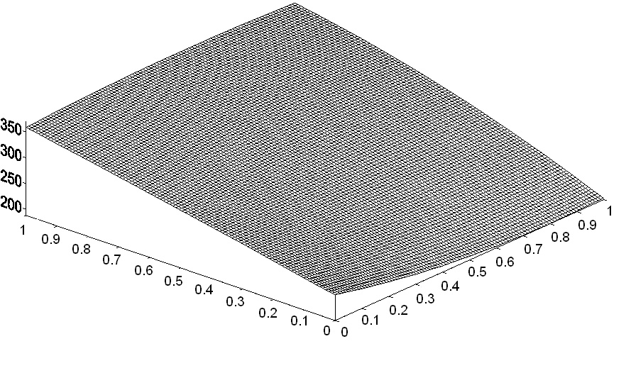
ϕ
ρ
E, МПа
Рис.1. Зависимость модуля упругости от среднего радиуса включений и степени наполнения.
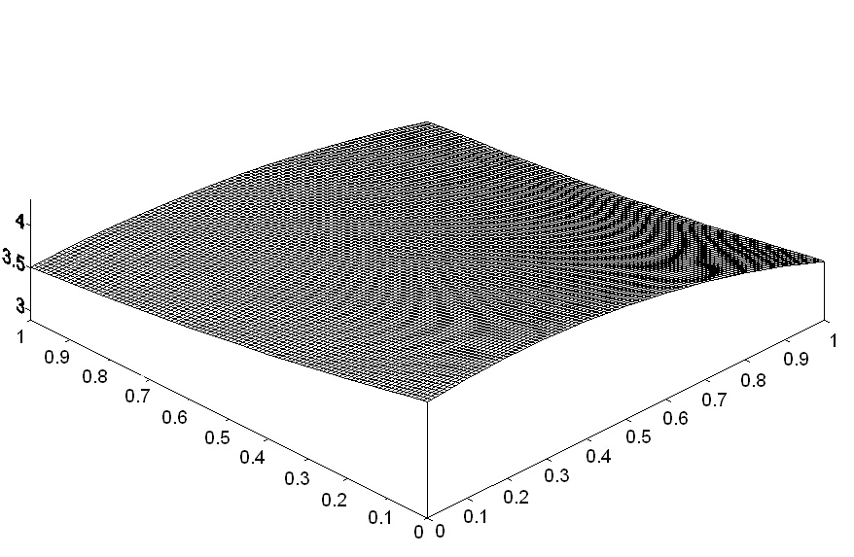
ε,%
ϕ
ρ
Рис.2. Зависимость деформации при локальном разрушении материала при растяжении от среднего радиуса включений и степени наполнения.

Так, на рис.3 приведена конфигурация расчетной сетки, когда при наличии четырех включений в расчетной области (представительном объеме) на верхней и нижней границах каждого из включений (одноосное растяжение проводится вдоль вертикальной оси) произошло отслоение включений от матрицы, однако материал в целом продолжает выдерживать приложенную нагрузку.
В приведенных на рис.1 и рис.2 примерах пределы изменения значений управляющих параметров принимались 8≤φ≤25, 50≤ρ≤ 200 (степень наполнения φ измеряется в процентах, средний радиус ρ включения компактной формы – в мкм). Эти же результаты можно представить в виде изолиний, отвечающих заданным уровням эффективной характеристики. Если в качестве этих уровней использовать границы интервала, в который нужно попасть при конструировании материала, на графике получится полоса (или кольцо), ограниченная соответствующими изолиниями. Значения управляющих параметров, соответствующих этой полосе, и выводят эффективную характеристику в заданный интервал.

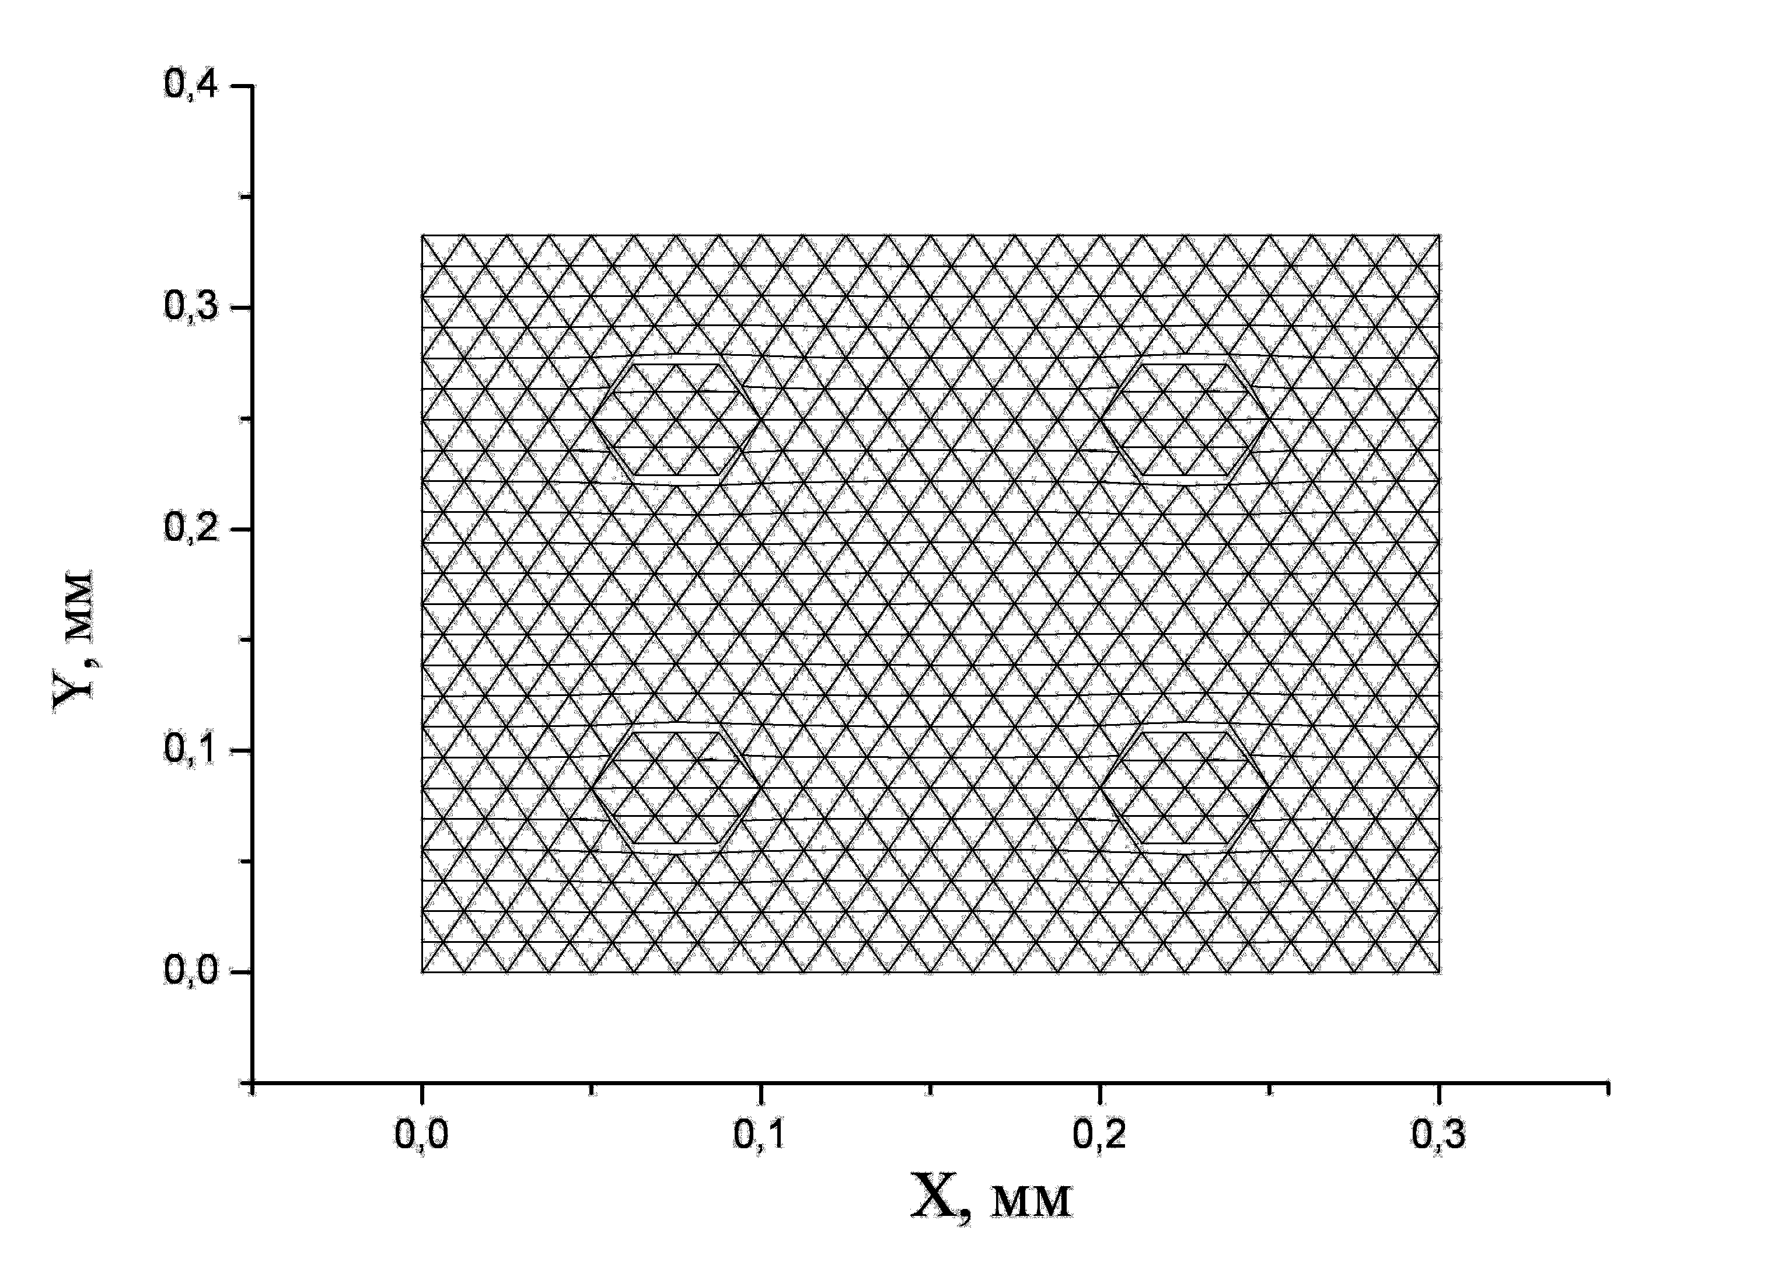
Рис.3. Иллюстрация отрыва матрицы от включений по верхней и нижней границам.

Повторяя это процесс для другой эффективной характеристики, получим новый набор значений управляющих параметров опять в виде полосы (кольца). Тогда область пересечения двух полос определяет набор значений управляющих параметров, которые выводят в заданные интервалы сразу две характеристики. Отсутствие пересечения означает, что одновременное выполнение сформулированных требований по двум эффективным характеристикам невозможно.
Продолжая эту процедуру для третьей, четвертой и т.д. характеристик, определим область значений управляющих параметров, которые выводят в заданные интервалы три, четыре и т.д. эффективные характеристики.
На рис.4 приведен пример, когда такая область получена для четырех эффективных характеристик. Затемненный неправильный криволинейный пятиугольник определяет значения среднего радиуса включений и степени наполнения, которые выводят следующие эффективные характеристики в интервалы:
- модуль упругости 280 ≤ Е ≤ 340 (МПа),
- деформации, отвечающие локальному разрушению, от 3.25 ≤ ε ≤ 3.7 (%),
- предел упругости по деформациям, соответствующие началу отрыва 0.85 ≤ ε ≤ 1 (%),
- предел упругости по напряжениям, соответствующие началу отрыва 2.5 ≤ Е ≤ 2.7 (МПа).
Эти результаты получены при уровне адгезионного взаимодействия, равном 0.5 % от напряжения пропорциональности.
Изменение этого уровня приводит к смещению изолиний (хотя заданные границы интервалов изменения эффективных характеристик остаются прежними), и конфигурация указанного выше «пятиугольника» изменяется. На рис.5 показан вариант, отвечающий значению адгезионного взаимодействия на уровне, равном 0.3 % от напряжения пропорциональности.

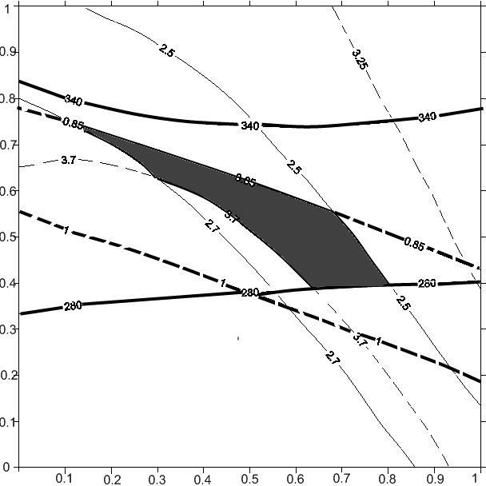
средний радиус включений
Степень наполнения

Рис.4.

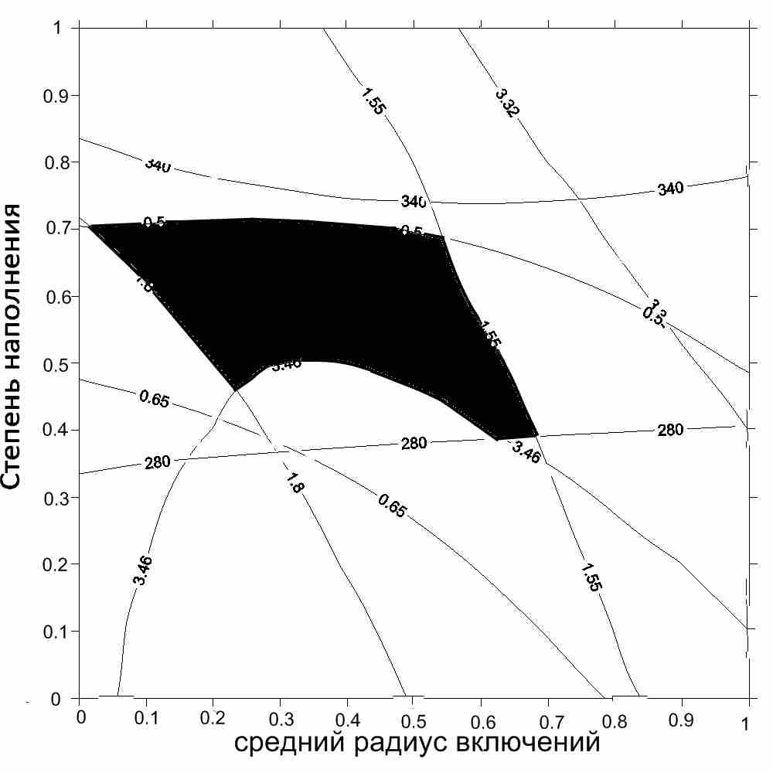
Рис.5.

Можно отметить, что не все границы интервалов являются «активными», т.к. соответствующие изолинии не касаются полученной области. По-видимому, этот эффект является неизбежным, когда эти границы задаются произвольно.
С формальной точки зрения любое сочетание управляющих параметров, попадающих в полученную область, дает решение поставленной задачи. В то же время, очевидно, что с практической точки зрения следует придерживаться вариантов (точек), наиболее удаленных от границ области. Тогда при случайных отклонениях значений управляющих параметров от номинальных значений, не превосходящих расстояние до границы, результат будет соответствовать прогнозируемому варианту; в других случаях можно легко выйти за границу области.

ВЫВОДЫ

1. Предложенный подход позволяет по относительно небольшому и нерегулярному набору опорных точек в пространстве состояний построить поверхность отклика эффективной характеристики на значения управляющих рецептурных параметров.
2. Использование представления результатов в виде изолиний для заданных границ эффективной характеристики позволяет получить область соответствующих значений управляющих параметров в виде полосы (кольца).
3. Пересечение полос для разных (двух, трех и т.д.) эффективных характеристик определяет область значений управляющих параметров, которые выводят эти характеристики в заданные интервалы.
4. Результат получается в наглядной форме и позволяет оценить, какие из заданных требований к материалу являются реализуемыми, а какие не сочетаются с остальными.
5. Область изменения управляющих параметров представляет собой целый набор решений. Для выбора конкретного варианта из этого множества решений нужно привлекать дополнительные соображения, например, требование устойчивости решению по отношению к случайным отклонениям управляющих параметров от их номинальных значений.

ЛИТЕРАТУРА

- Люкшин Б.А., Люкшин П.А. Влияние свойств межфазного слоя на напряженно-деформированное состояние полимерного композита в окрестности включения // Механика композиционных материалов и конструкций. – 1998. – Т.4. – №2. – С.56-68.
- Анисимов И.И., Десятых В.И., Люкшин Б.А., Люкшин П.А. Формирование прочностных характеристик наполненных полимерных композиций на мезоуровне // Механика композиционных материалов и конструкций. – 1998. – Т.4. – №4. – С.74-92.
- Яновский Ю.Г., Образцов И.Ф. Некоторые аспекты компьютерного моделирования структуры и микромеханических свойств перспективных полимерных композиционных материалов // Физическая мезомеханика. – 1998. – Т.1. – №1. – С.135-142.
- Люкшин Б.А., Люкшин П.А. Прочностной анализ дисперсно наполненных полимерных систем на мезоуровне // Физическая мезомеханика. – 1999. – Т.2. – №1. – С.57-67.
- Люкшин Б.А., Люкшин П.А., Матолыгина Н.Ю. Влияние геометрии включений в полимерной композиции на вид кривой «напряжение-деформация» // Механика композиционных материалов и конструкций. – 2001. – Т.7. – №3. – С.277-287.
- Анисимов И.И., Бочкарева С.А., Десятых В.И., Люкшин Б.А., Люкшин П.А., Матолыгина Н.Ю., Смолянинова Н.В. Эффективные деформационно-прочностные характеристики полимерной композиции с дисперсными включениями разных размеров // Физическая мезомеханика. – 2006. – Т.9. – №2. – С.11-15.
- Люкшин Б.А., Люкшин П.А., Матолыгина Н.Ю. Двухэтапный процесс компьютерного конструирования наполненной полимерной композиции // Физическая мезомеханика. – 2000. – Т.3. – №4. – С.71-77.
- Люкшин Б.А., Панин С.В., Бочкарева С.А., Люкшин П.А., Матолыгина Н.Ю., Осипов Ю.В. Компьютерное конструирование наполненных полимерных композиций. – Томск: Изд-во ТУСУР, 2007. – 216 с.
- Люкшин Б.А., Люкшин П.А., Матолыгина Н.Ю. Задачи компьютерного конструирования наполненных полимерных композиций // Физическая мезомеханика. – 2004. – Т.7. – Спец. вып. – Ч.I. – С.19-22.
- Победря Б.Е. Принципы вычислительной механики композитов // Механика композитных материалов. – 1996. – Т.32. – №6. – С.720-746.
- Васидзу К. Вариационные методы в теории упругости и пластичности. / Пер. с англ. – М.: Мир, 1987, – 298 с.
- Люкшин Б.А., Герасимов А.В., Кректулева Р.А., Люкшин П.А. Моделирование физико-механических процессов в неоднородных конструкциях. – Новосибирск: Изд-во СО РАН, 2001. – 272 с.

Поступила в редакцию 13 ноября 2009 года.

Работа выполнена при поддержке РФФИ (гранты № 06-01-96923-р_офи, 06-08-01305-а, 08-01-00205-а), ФЦП «Научные и научно-педагогические кадры инновационной России» (контракт П-486).
Сведения об авторах: Анохина Наталья Юрьевна, инженер, Институт физики прочности и материаловедения СО РАН, г. Томск, Россия, e-mail: anohina@sibmail.com Матолыгина Наталья Юрьевна, к.ф.-м.н., н.с. ЛККМ Института физики прочности и материаловедения СО РАН, 634021, г. Томск, Россия, e-mail: ksa@ispms.tsc.ru Люкшин Борис Александрович, д.т.н., проф., Томский университет систем управления и радиоэлектроники, г. Томск, Россия, e-mail: lba2008@yandex.ru Люкшин Петр Александрович, к.ф.-м.н., с.н.с. Института физики прочности и материаловедения СО РАН, 634021, г. Томск, Россия, e-mail: petrljuk@ispms.tsc.ru

